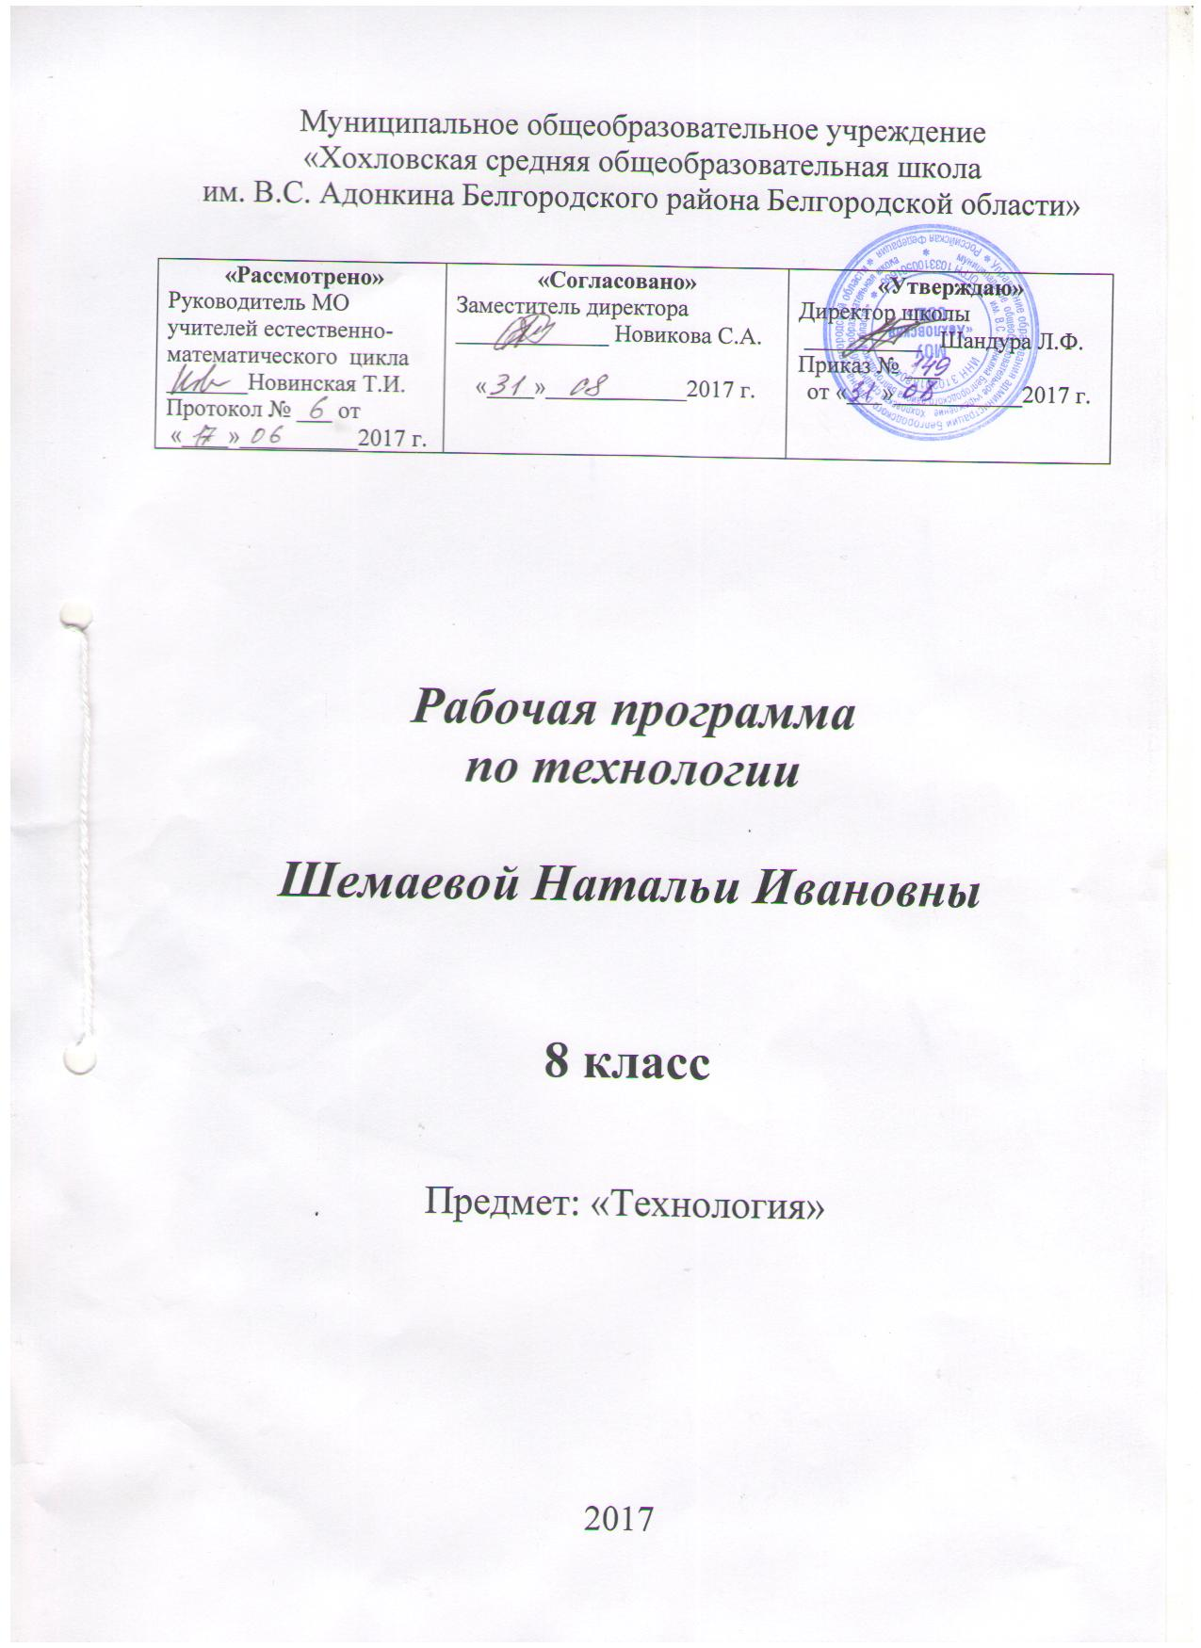
Модифицированная программа по технологии для неделимых 8 классов составлена на основе программы начального и основного общего образования по технологии для 5-9 классов, авторов М.В. Хохловой, П.С. Самородских, Н.В. Синицей, В.Д. Симоненко. Вентана-Граф, 2011 г. и в соответствии с федеральным компонентом государственных образовательных стандартов основного общего образования по технологии (2004г.).
Необходимость данной программы вызвана существенными трудностями, сложившимися в материально- техническом обеспечении программы по технологии для совместного обучения (для неделимых классов). Проведенный муниципальный мониторинг в марте 2013 года показал отсутствие (дефицит) необходимых условий для реализации программы для совместного обучения.
Существующее состояние материально-технической базы общеобразовательных учреждений не позволяет в полном объёме реализовывать раздел «Животноводство», кроме того одни школы обеспечены для реализации раздела «Технический труд», другие - «Обслуживающий труд». Имеются затруднения в реализации практической части строительно-отделочных работ в 8 классах.
Исходя, из сложившейся ситуации муниципальной рабочей группой была разработана модифицированная программа по технологии для неделимых 8 классов в которой, с одной стороны, учтены возможности образовательных учреждений Шебекинского района, с другой включён дополнительный раздел «Строительные ремонтно-отделочные работы» (письмо управления образования и науки Белгородской области от 31.01.2006 г. № 04-187). Кроме того в модифицированной программе конкретизируются особенности реализации проектной деятельности в 8 классах.
В модифицированную программу вошел раздел по сельскохозяйственному труду: «Животноводство».
Цель рабочей программы: подготовка учащихся к самостоятельной трудовой жизни в современном информационном постиндустриальном обществе; развитие и воспитание широко образованной, культурной, творческой и инициативной личности.
Задачи данной программы:
формирование политехнических знаний и экологической культуры;
привитие элементарных знаний и умений по ведению домашнего хозяйства и расчету бюджета семьи;
ознакомление с основами современного производства и сферы услуг;
развитие самостоятельности и способности учащихся решать творческие и изобретательские задачи;
обеспечение учащимся возможности самопознания, изучения мира профессий, выполнения профессиональных проб с целью профессионального самоопределения;
воспитание трудолюбия, предприимчивости, коллективизма, человечности и милосердия, обязательности, честности,

Для обучения учащихся используются учебники:
-Технология. 8 класс: учебник для общеобразовательных учреждений / В.Д. Симоненко, А.А.Электов, Б.А.Гончаров,; под ред. В.Д.Симоненко –2-е изд. Перераб. – М.: Вентана–Граф, 2014 г.)
В соответствии с учебным планом МОУ «Хохловская СОШ» в 8 классе на учебный предмет технология отводится 51 час (из расчета 2 часа в I полугодии, 1 час во II полугодии в неделю).
Требования к уровню подготовки учащихся 8 класса
учащиеся должны
знать:
- цели и значение семейной экономики;
- общие правила ведения домашнего хозяйства;
- роль членов семьи в формировании семейного бюджета;
- необходимость производства товаров и услуг как условия жизни общества в целом и каждого его члена;
- цели и задачи экономики, принципы и формы предпринимательства;
- сферы трудовой деятельности;
- принципы производства, передачи и использования электрической энергии;
- принципы работы и использование типовых средств защиты;
- о влиянии электротехнических и электронных приборов на окружающую среду и здоровье человека;
- способы определения места расположения скрытой электропроводки;
- устройство бытовых электроосветительных и электронагревательных приборов;
- как строится дом;
- профессии строителей;
- как устанавливается врезной замок;
- основные условия обозначения на кинематических и электрических схемах.
уметь:
- анализировать семейный бюджет;
- определять прожиточный минимум семьи, расходы на учащегося;
- собирать простейшие электрические цепи;
- определять место скрытой электропроводки;
- установить врезной замок;
- утеплять двери и окна;
Способы решать следующие жизненно-практические задачи:
- использовать ПЭВМ для решения технологических, конструктивных, экономических задач; как источник информации;
- проектировать и изготавливать полезные изделия из конструктивных и поделочных материалов;
- ориентироваться на рынке товаров и услуг;
- определять расход и стоимость потребляемой энергии;
- собирать модели простых электротехнических устройств.

Формы организации учебного процесса
Основными методами обучения являются:
- беседы,
- деловые игры,
- тренинги,
- практические и исследовательские работы,
- домашние задания
Содержание программы 8 класс
Вводный урок (1ч)
Теоретические сведения. Цель и задачи изучения предмета «Технология» в 8 классе. Содержание предмета. Последовательность его изучения. Санитарно-гигиенические требования при работе в школьных мастерских. Организация учебного процесса.
Практические работы. Знакомство с содержанием и последовательностью изучения предмета «Технология» в 8 классе. Знакомство с библиотечкой кабинета, электронными средствами обучения.
Варианты объектов труда. Учебник «Технология» для 8 класса, библиотека кабинета. Электронные средства обучения.
Строительные ремонтно-отделочные работы (12ч)
Теоретические сведения. Материалы для отделки деревянных поверхностей. Виды декорирования деревянных поверхностей. Технология крепления отделочных материалов на деревянные поверхности. Изделия из дерева в интерьере. Профессия столяр, декоратор.
Практические работы. Подготовка деревянной поверхности к обработке. Технология отделки из дерева шпоном. Использование самоклеящейся пленки в отделке изделий из дерева в интерьере. Инкрустация деревянных поверхностей проволокой.
Варианты объектов труда. Декорирование деревянных предметов интерьера с помощью шпона, самоклеящейся пленки и проволоки (двери навесного шкафчика, журнальный столик, табурет, шкатулка, декоративная разделочная доска).
Животноводство (4ч)
Выращивание кроликов(2 ч)
Теоретические сведения. Биологические и хозяйственные особенности кроликов. Понятие «порода», ведущие породы Белгородской области. Правила размножения кроликов и ухода за молодняком. Понятия «рацион» и «нормы кормления».
3.2. Выращивание поросят-отъемышей (1 ч)
Теоретические сведения. Биологические особенности и хозяйственная ценность свиней, основные породы Белгородской области. Технология получения продукции свиноводства, ее основные элемент (содержание, кормление, разведение, ветеринарная защита, получение продукции). Выбор оптимального срока отъема поросят, условия содержания отъемышей. Профессии, связанные с производством продукции свиноводства.

Создание изделий из текстильных и поделочных материалов. Декоративно-прикладное творчество (8ч)
Теоретические сведения. Природа творчества. Художественное творчество. Художественная вышивка гладью. Материалы, инструменты и приспособления для вышивки гладью. История и современность народных художественных промыслов: мастерская вышивка, торжокское золотое шитье, александровская гладь. Применение и технология выполнения владимирских швов, белой, атласной и штриховой глади, двусторонней глади без настила, художественной глади, швов
«узелки» и «рококо»
Понятия «натюрморт», «пейзаж». Подбор материалов для вышивки натюрморта и пейзажа. Технология вышивания натюрморта и пейзажа. Выполнение творческих работ с помощью вышивальной машины и компьютера.
Практические работы. Выбор материалов, инструментов и приспособлений для вышивки гладью. Подготовка ткани к вышивке. Стилизация узоров для вышивки. Выполнение элементов и вышивание узора в технике владимирского шитья, белой гладью, атласной и штриховой гладью, двусторонней гладью без настила, художественной гладью, швами «узелки» и «рококо».
Варианты объектов труда. Образцы вышивки гладью. Изделия с вышивкой: панно, блузка, наволочка, шторы, салфетки.
Семейная экономика (14ч)
Теоретические сведения. Понятие «семья». Роль семьи в государстве. Основные функции семьи. Семейная экономика как наука, ее задачи. Виды доходов и расходов семьи. Источники доходов школьников.
Понятия «предпринимательская деятельность», «личное предпринимательство», «прибыль», «лицензия», «патент». Формы семейного предпринимательства; факторы, влияющие на них. Понятие «потребность». Потребности функциональные, ложные, материальные, духовные, физиологические, социальные. Потребности в безопасности и самореализации. Пирамида потребностей. Уровень благосостояния семьи. Классификация покупок. Анализ необходимости покупки. Потребительский портрет вещи. Правила покупки. Понятие «информация о товарах». Источники информации о товарах или услугах. Понятие «сертификация». Задачи сертификации. Виды сертификатов.
Электротехнические работы (14ч)
Теоретические сведения. Виды энергии. Правила электробезопасности. Источники электроэнергии. Электрический ток. Проводники тока и изоляторы. Приемники (потребители) электроэнергии. Электрическая цепь, ее элементы, их условное обозначение. Принципиальная и монтажная схемы. Понятие «комплектующая арматура».
Организация рабочего места для электротехнических работ. Электромонтажные инструменты. Правила безопасного труда на уроках электротехнологии.
Назначение и устройство электрических проводов. Электроизоляционные материалы. Виды соединения проводов. Устройство электрического паяльника. Организация рабочего места при паянии. Правила безопасной работы с электромонтажными инструментами и электропаяльником. Операции монтажа электрической цепи. Правила безопасной работы при монтаже электроцепи. Устройство и применение электромагнитов в технике. Электромагнитное реле, его устройство. Принцип действия электрического звонка.
Виды электроосветительных приборов. Устройство современной лампы накаливания, ее мощность, срок службы. Люминесцентное и неоновое освещение.
Классы и типы электронагревательных приборов. Устройство и требования к нагревательным элементам. Правила безопасной работы с бытовыми электроприборами.
Назначение электрических двигателей. Устройство и принцип действия коллекторного электродвигателя постоянного тока.
Развитие электроэнергетики. Возобновляемые виды топлива. Термоядерное горючее. Использование водорода. Электромобиль. Энергия солнца и ветра. Энергосбережение.
Практические работы. Изучение элементов электрической цепи, их условных обозначений, комплектующей арматуры.
Сборка электрической цепи с элементами управления и защиты.
Выполнение неразъемных соединений проводов и их изоляция. Оконцевание проводов. Зарядка электроарматуры.
Изучение устройства и принципа действия электроутюга с терморегулятором. Изготовление биметаллической пластины. Сборка и испытание термореле — модели пожарной сигнализации. Изучение устройства двигателя постоянного тока. Сборка простейшей схемы двигателя постоянного тока. Сборка установки для демонстрации принципа действия электродвигателя.
Варианты объектов труда. Комплектующая арматура. Электросчетчик. Электроконструктор. Электропровода. Изоляционные материалы. Электромагнит. Электроутюг. Биметаллическая пластина. Термореле. Электродвигатель.
Проектная деятельность (2ч)
Теоретические сведения. Понятие «проектирование», составляющие проектирования. Выбор темы проекта. Проектирования

ТЕМАТИЧЕСКОЕ ПЛАНИРОВАНИЕ
8 КЛАСС
№ | Разделы программы | Количество часов
1 | Вводный урок | 1
2 | Строительные ремонтно-отделочные работы | 12
3 | Животноводство | 4
4 | Создание изделий из конструкционных и поделочных материалов | 8
5 | Технология ведения дома. Семейная экономика | 12
6 | Электротехнические работы | 10
7 | Проектная деятельность | 4
 | Итого | 51

